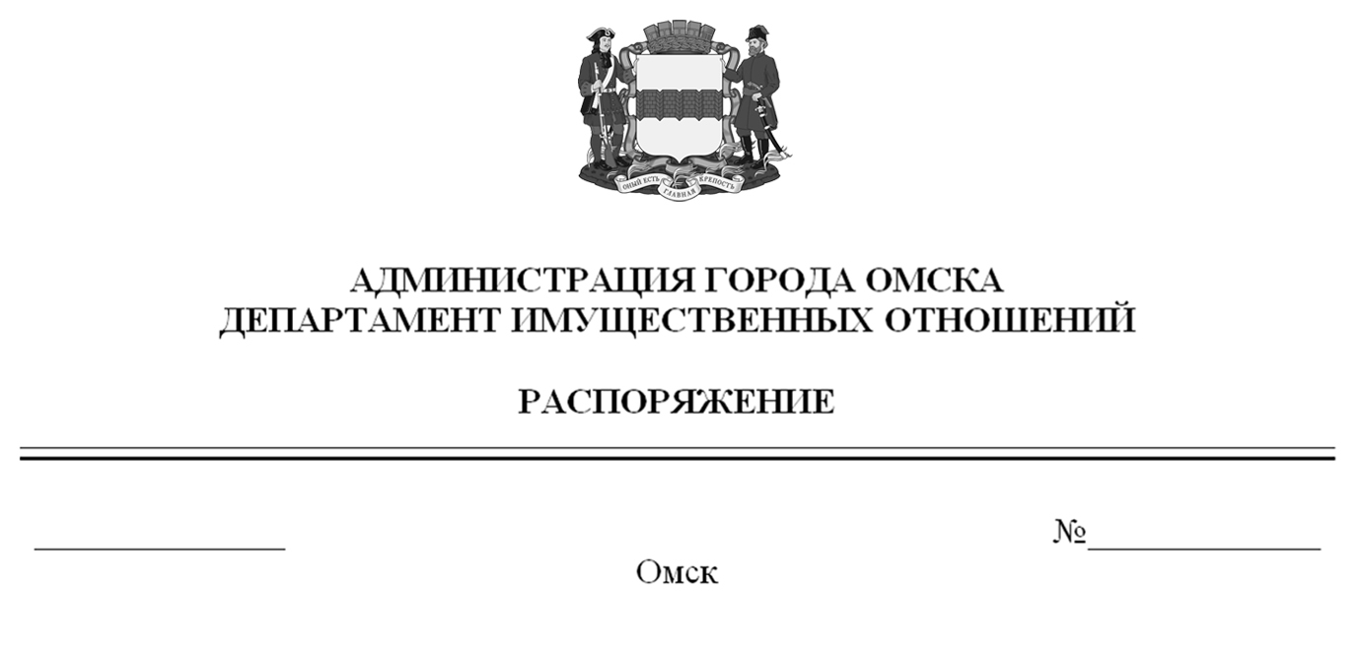

О выявлении правообладателей ранее учтенного объекта
недвижимости с кадастровым номером 55:36:000000:38973

В соответствии со статьей 69.1 Федерального закона «О государственной регистрации недвижимости», руководствуясь Положением о департаменте имущественных отношений Администрации города Омска, утвержденным Решением Омского городского Совета от 26 октября 2011 года № 452:
1. В отношении объекта недвижимости с кадастровым номером 55:36:000000:38973 – квартиры (далее – объект недвижимости) в качестве его правообладателей, владеющих объектом недвижимости на праве собственности, выявлены:
– Полежаев Константин Леонидович, ХХ.ХХ.ХХХХ года рождения,
место рождения: ХХХХХХХХХХ, паспорт гражданина Российской Федерации
серия ХХХХ № ХХХХХХ, выдан Отделом 2 УФМС России по Омской области
в Центральном административном округе города Омска, дата выдачи
ХХ.ХХ.ХХХХ года, код подразделения ХХХ-ХХХ, СНИЛС ХХХХХХХХХХХ, зарегистрированный по адресу: ХХХХХХХХХХХХХХХХХХХХХХХХХХХХХХ;
– Полежаев Леонид Константинович, ХХ.ХХ.ХХХХ года рождения,
место рождения: ХХХХХХХХХХ, паспорт гражданина Российской Федерации серия ХХХХ № ХХХХХХ, выдан УВД № 2 Центрального АО г. Омска, дата выдачи
ХХ.ХХ.ХХХХ года, код подразделения ХХХ-ХХХ, СНИЛС ХХХХХХХХХХХ, зарегистрированная по адресу: ХХХХХХХХХХХХХХХХХХХХХХХХХХХХХХХ;
– Полежаева Ирина Константиновна, ХХ.ХХ.ХХХХ года рождения,
место рождения: ХХХХХХХХХХ, паспорт гражданина Российской Федерации серия ХХХХ № ХХХХХХ, выдан Отделом № 2 УФМС России по Омской
области в Центральном АО г. Омска, дата выдачи ХХ.ХХ.ХХХХ года,
код подразделения ХХХ-ХХХ, СНИЛС ХХХХХХХХХХХ, зарегистрированная
по адресу: ХХХХХХХХХХХХХХХХХХХХХХХХХХХХХХХХХХХХХХХХХХХ;
– Полежаева Татьяна Петровна, ХХ.ХХ.ХХХХ года рождения,
место рождения: ХХХХХХХХХХ, паспорт гражданина Российской Федерации серия ХХХХ № ХХХХХХ, выдан УВД № 2 Центрального АО г. Омска, дата
выдачи ХХ.ХХ.ХХХХ года, код подразделения ХХХ-ХХХ, СНИЛС ХХХХХХХХХХХ, зарегистрированная по адресу: ХХХХХХХХХХХХХХХХХХХ.
2. Право собственности Полежаева Константина Леонидовича, Полежаева Леонида Константиновича, Полежаевой Ирины Константиновны, Полежаевой Татьяны Петровны на объект недвижимости подтверждается дубликатом
от ХХ.ХХ.ХХХХ года на регистрационное удостоверение от ХХ.ХХ.ХХХХ года
№ Х-ХХХ, справкой от ХХ.ХХ.ХХХХ года № ХХХХХХ, выданной бюджетным учреждением Омской области «Омский центр кадастровой оценки и технической документации».
3. Здание, в котором расположен объект недвижимости, не прекратило существование, что подтверждается актом осмотра от 12 августа 2024 года
№ 99.737 согласно приложению к настоящему распоряжению.

Первый заместитель Мэра города Омска,
директор департамента Е.А. Романин
Лист рассылки:

Кому | Количество экземпляров
Отделу по выявлению правообладателей объектов недвижимости департамента имущественных отношений Администрации города Омска | 5
Организационно-кадровому управлению департамента имущественных отношений Администрации города Омска | 1
Департаменту правового обеспечения и муниципальной службы Администрации города Омска | 1
 | 7

Согласовано:

Заместитель директора департамента Н.Л. Салахова

Начальник управления
правового обеспечения О.А. Авраменко

Начальник экспертно-правового
отдела управления правового обеспечения В.А. Анненкова

Начальник отдела по выявлению
правообладателей объектов недвижимости Н.А. Чернова

Жирова В.А.

